五、数据记录：
组号： 16 ；姓名 杨烨
第一次测量时汞灯波长：
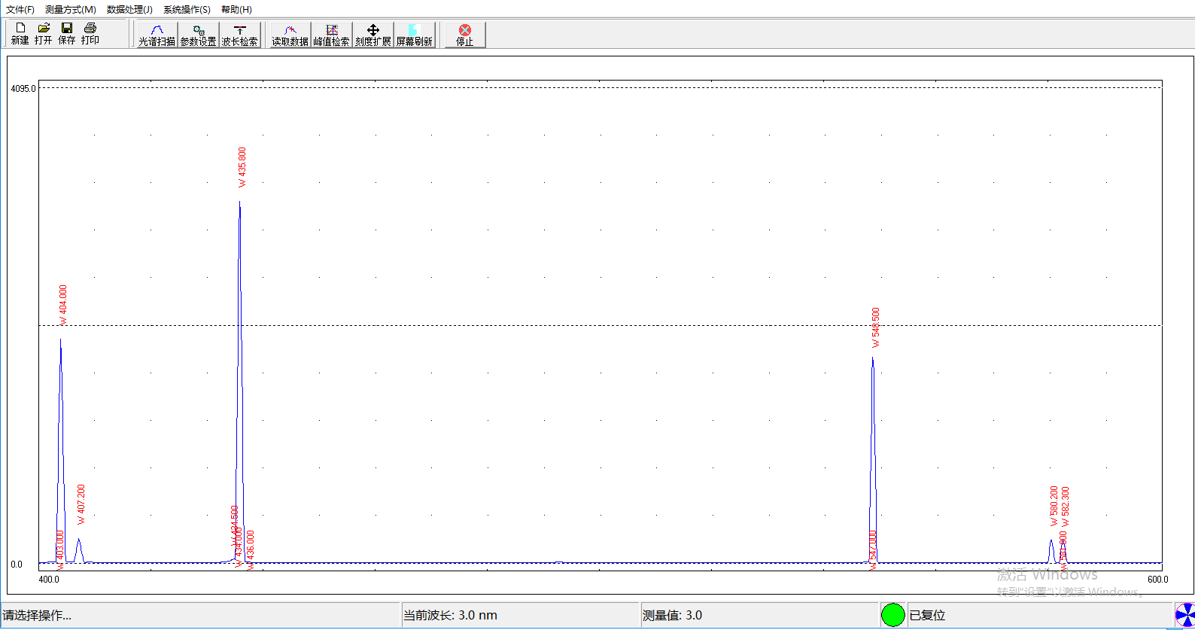
图8 - 第一次测量时汞灯峰值波长
校正后的汞灯波长：
图9 - 校正后的汞灯峰值波长
钨灯正常波长数据（部分）：放置玻璃片后钨灯波长数据（部分）：
序号 | 波长 | 测量值 | 序号 | 波长 | 测量值 | 吸收率
0 | 200 | 52 | 0 | 200 | 46 | 0.115384615
1 | 201 | 53 | 1 | 201 | 46 | 0.132075472
2 | 202 | 52 | 2 | 202 | 46 | 0.115384615
3 | 203 | 52 | 3 | 203 | 46 | 0.115384615
4 | 204 | 52 | 4 | 204 | 46 | 0.115384615
5 | 205 | 52 | 5 | 205 | 46 | 0.115384615

六、数据处理
1.钨灯吸收光谱图：
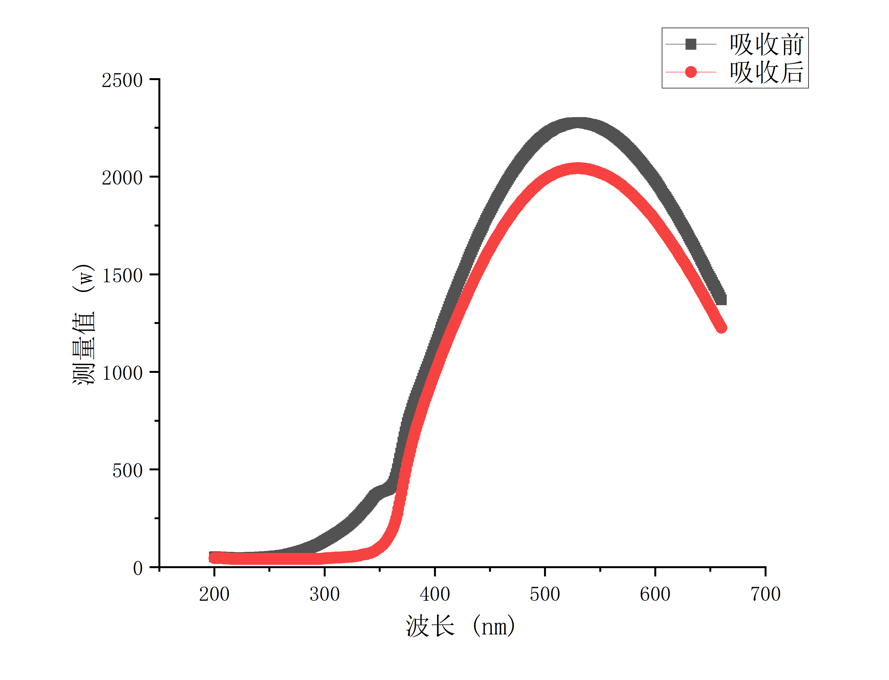
图10 -钨灯吸收光谱图
用excel处理后得：
不加毛玻璃，波长约在533nm左右时，测量值达到峰值2277。
加毛玻璃，波长约在530nm左右时，测量值达到峰值2043。
2. 做吸收率随波长的变化图：
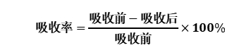 ------（11）
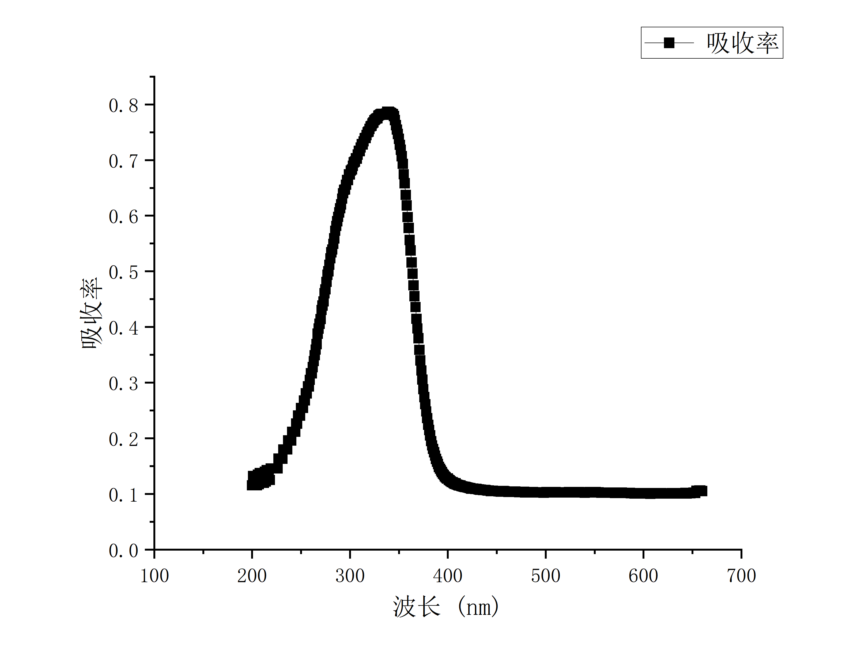
图11 - 毛玻璃吸收率曲线
七、结果陈述：
两条钨灯光谱都分别呈现出两个峰值，且峰值对应的波长对应相等。在加入玻璃片后，钨灯发出的光一部分被玻璃片吸收而减弱，因此检测到的光强小于无玻璃片时的光强。但曲线的总体形状不变。
钨灯谱线图相比于标准值的图像较为相似。测量值都在500-600达到峰值，且吸收后的光谱比吸收前的光谱低。而钨灯光谱图中在300-400之间两曲线稍微有不同，这可能是人为原因导致产生的误差，如不小心轻微震动桌面，导致钨灯稍有震动，光线波动，导致此处变化。

八、实验总结与思考题
实验总结：
此次实验中，钨灯谱线图相比于标准值的图像较为相似。测量值都在500-600达到峰值，且吸收后的光谱比吸收前的光谱低。
实验误差：
1.当光栅平面与入射角不垂直时, 以及平行光管的狭缝与光栅刻痕不平行时都会使测量产生实验误差。
2.当平行光管的狭缝测量值大于真实值, 且入射光偏离光栅平面法线越多, 则产生的实验误差就会愈大。
3.当光栅刻痕的测量值小于真实值时, 且平行光管的狭缝与光栅刻痕的夹角越大, 则测量值λ减小的就越多,即实验误差就越大。

思考题：
- 阐述光谱定性分析的基本原理和过程。
光谱分析一般可依据物质与光的相互作用产生的光谱的特征来定，不同光谱特征有很大差异。原子光谱由于属于线光谱，每种原子都有其独特的C谱，它们按一定规律形成若干光谱线系，原光谱线系的性质与原子结构是紧密相联的，是研究：原子结构的重要依据。每一种元素都有它特有的标识谱线，把某种物质所生成的明线光谱和已知元素的标识谱线行比较就可以知道这些物质是由哪些元素组成的。因此，可直接依据其特征谱线波长来定性，如原子发射光谱即可依据某元素的特征波长判断是否为该元素，对于子吸收光谱由于通常是单元素分析，且光源即为待测元素灯，因此，一般不采用子吸收光谱来定性。而分子光谱属于连续光谱，一般根据其光谱的形状以及某些征峰来定性，但由于分子光谱的形状除了与物质的分子本身结构有关，还受其它-多个因素的影响，某些分子光谱，如紫外可见吸收光谱特征性不明显，单独用于定性往往有一定的困难。

2.设计外部入射光路，能够接收并扫描太阳光的光谱。
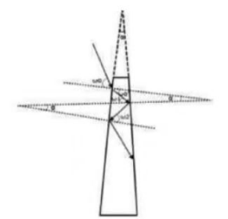

指导教师批阅意见：

成绩评定：

预习  （20分） | 操作及记录  （40分） | 数据处理与结果陈述30分 | 思考题  10分 | 报告整体  印 象 | 总分

